**Листівка Ветерану**

Ветерани війни! Вас так мало залишилося.  
Ви винесли все, що на частку дісталося.  
І все ваше життя - молоді приклад.  
Як багато в війну понесли ми втрат.

Здоров'я бажаємо ми вам, ветерани,  
Поменше болять нехай душевні рани.  
Довше живіть, уваги до Вас,  
Уклін Вам за те, що Ви дали всім нам.

**Матеріали і інструменти:**  
-ножиці,  
-Звичайний олівець  
-шаблон цифри 9, шаблон листочка  
-ватяна паличка для клею  
-серветочки  
-гофрований, оксамитова папір  
-альбомний аркуш  
-георгівська стрічка  
шаблони

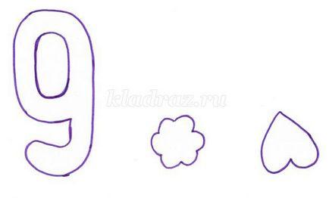

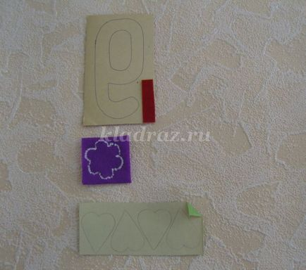1. Обведіть шаблон цифри 9 на червоній оксамитовій папері,  
Обведіть шаблон квітки на гофрованої папері, склавши її «гармошкою»  
Обведіть шаблон листочка на зеленому папері.

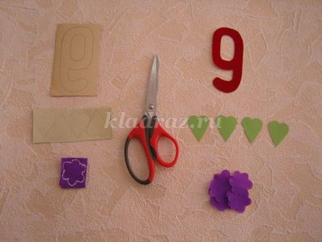

2.Вирежіте всі деталі.

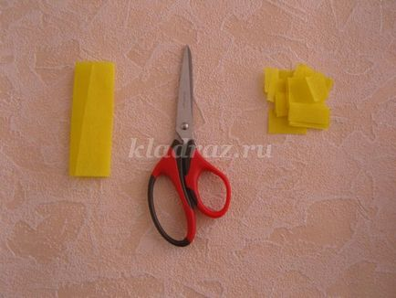

.Складіть гофрований папір "гармошкою", розріжте по лініях згину

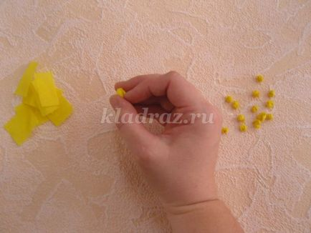  
4.Зробіть кульку з кожного шматочка.

5.Приклейте жовті кульки в центр кожної квітки.

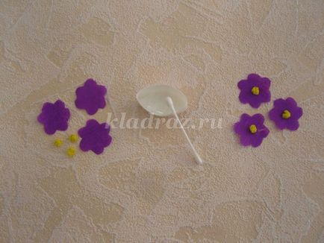

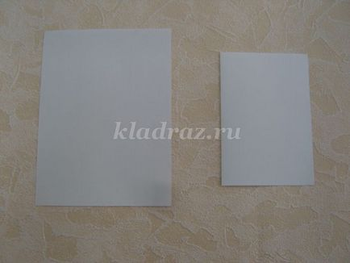6.Складіть альбомний аркуш навпіл.

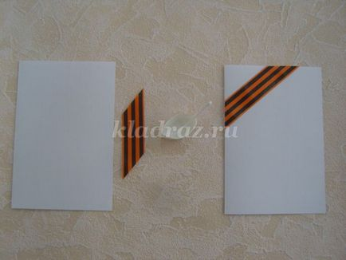  
7.Приклейте георгіївську стрічку зліва.

8.Вибері один варіант розташування цифри

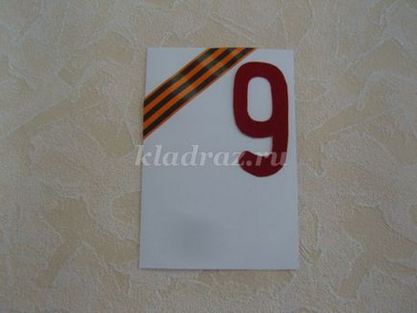

9. Приклейте цифру 9.

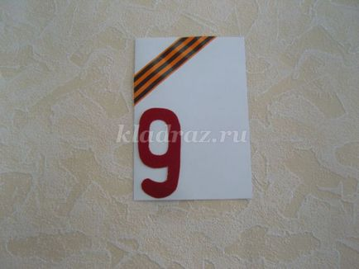

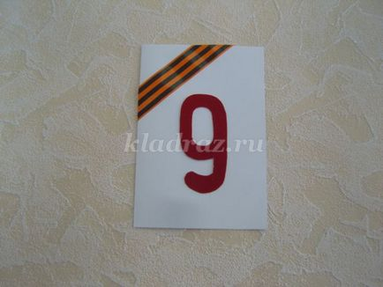

9. Приклей квіти, відповідно до обраного варіанту оформлення листівки.

Наша листівка готова. Залишається красиво написати поздоровлення всередині.

